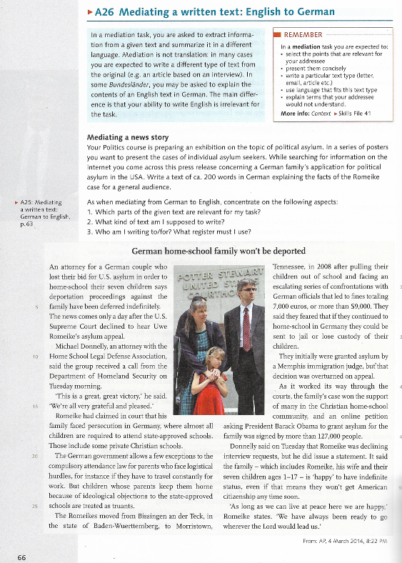

Bitte Text gemäß Aufgabenstellung bearbeiten.

Außerdem: 20 Vokabeln zum Thema Medien auf der Vokabelliste ergänzen.
Mit möglichst vielen der gesammelten Vokabeln 5 sinnvolle Sätze bilden.

Möglichkeiten von Online Grammatikübungen nutzen, um If - Sätze zu trainieren.
Zum Beispiel: https://www.english-4u.de/

Bleibt gesund

